泗县发展和改革委员会（粮食和物资储备局）2021年部门预算

2021年2月

目 录
第一部分 部门概况
1.主要职责
2.部门预算单位构成
3.2021年度主要工作任务
第二部分 2021年部门预算表

1.泗县发展和改革委员会（粮食和物资储备局）2021年财政拨款收支总表
2.泗县发展和改革委员会（粮食和物资储备局）2021年一般公共预算支出表

3.泗县发展和改革委员会（粮食和物资储备局）2021年一般公共预算基本支出表
4.泗县发展和改革委员会（粮食和物资储备局）2021年政府性基金预算支出表

5.泗县发展和改革委员会（粮食和物资储备局）2021年国有资本经营预算支出表
6.泗县发展和改革委员会（粮食和物资储备局）2021年收支总表
7.泗县发展和改革委员会（粮食和物资储备局）2021年收入总表
8.泗县发展和改革委员会（粮食和物资储备局）2021年支出总表
9.泗县发展和改革委员会（粮食和物资储备局）2021年政府采购支出表
10.泗县发展和改革委员会（粮食和物资储备局）2021年政府购买服务支出表
第三部分 2021年部门预算情况说明

1.关于2021年财政拨款收支预算总体情况说明
2.关于2021年一般公共预算财政拨款情况说明

3.关于2021年一般公共预算基本支出情况说明
4.关于2021年政府性基金预算拨款情况说明

5.关于2021年国有资本经营预算拨款情况说明
6.关于2021年收支预算总体情况说明
7.关于2021年收入预算情况说明
8.关于2021年支出预算情况说明
9.关于2021年国有资产占用使用情况说明
10.其他重要事项情况说明
第四部分 名词解释
第一部分 部门概况
一、主要职责
（一）拟订并组织实施全县国民经济和社会发展战略、中长期规划和年度计划。牵头组织统一规划体系建设。负责县级专项规划、区域规划、空间规划与全县发展规划的统筹衔接。
（二）贯彻执行国民经济和社会发展、经济体制改革和对外开放的有关法律法规规章，拟订国民经济和社会发展、经济体制改革等相关规范性意见。
（三）提出全县加快建设现代化经济体系、推动高质量发展的目标、任务以及相关政策建议。组织开展重大战略规划、重大政策、重大工程等评估督导，提出相关改进建议。
(四)统筹提出全县国民经济和社会发展主要目标，监测预测预警宏观经济和社会发展态势趋势，提出宏观调控政策建议。综合协调宏观经济政策，牵头研究宏观经济应对措施。研究经济运行中的重要问题并提出政策建议。拟订并组织实施有关价格规范性管理意见，组织制定由县级政府管理的重要商品、服务价格和重要收费标准。参与拟订财政政策、金融政策和土地政策。
(五)指导推进和综合协调经济体制改革有关工作，提出相关改革建议。承担推进供给侧结构性改革有关工作。协调推进产权制度和要素市场化配置改革。推动完善相关经济制度和现代市场体系建设，会同相关部门组织实施市场准入负面清单制度。
(六)提出利用外资和境外投资的战略、规划、总量平衡和结构优化政策建议。牵头推进全县“一带一路”建设。承担统筹协调全县走出去有关工作。会同有关部门组织实施外商投资准入负面清单。承担外债管理有关工作。
(七)负责投资综合管理，拟订全社会固定资产投资总规模、结构调控目标和规范性管理意见，会同相关部门拟订政府投资项目审批权限和政府核准的固定资产投资项目目录。组织编制财政预算内有关固定资产年度投资计划，安排有关财政性建设资金，按规定权限审批、核准、审核重大项目。规划重大建设项目和生产力布局，统筹推进全县重点项目建设。拟订并推动落实鼓励民间投资政策措施。
(八)推进落实区域协调发展战略、新型城镇化战略和重大 政策，组织拟订相关区域规划和政策措施。统筹推动全县实施长江三角洲区域一体化发展、长江经济带发展、加快皖北地区发展等国家、省重大区域发展战略。推动实施革命老区、贫困地区及其他特殊困难地区发展规划和政策，组织实施以工代赈、易地扶贫搬迁等。统筹协调区域合作和对口支援工作。组织编制并推动实施新型城镇化规划。指导经济强镇建设有关工作。按规定负责开发区的有关工作。指导水利工程移民管理工作，监督实施水利工程移民有关政策、水库移民后期扶持政策。
(九)组织拟订综合性产业政策。协调一二三产业发展重大问题并统筹衔接相关发展规划和重大政策。协调推进重大基础设施建设发展，组织拟订并推动实施服务业及现代物流业战略规划和重大政策措施。综合研判消费变动趋势，拟订实施促进消费的综合性政策措施。
(十)推动实施创新驱动发展战略。会同相关部门拟订推进创新创业的规划和规范性管理意见，提出创新发展和培育经济发展新动能的政策建议。会同有关部门规划布局相关工业重大项目和产业重大工程。组织拟订并推动实施高技术产业和战略性新兴产业发展规划政策措施，组织重大技术装备攻关工程，协调产业升级、重大技术装备推广应用和产业基地建设等问题。
(十一)跟踪研判涉及经济安全等风险隐患，提出相关工作建议。按规定承担重点领域国家安全工作协调机制相关工作。负责重要商品总量平衡和宏观调控，提出重要工业品、原材料和重要农产品进出口调控意见并协调落实。会同有关部门拟订全县储备物资品种目录、总体发展规划。
(十二)负责社会发展与国民经济发展的政策衔接，协调有关重大问题。组织拟订社会发展战略、总体规划，统筹推进基本公共服务体系建设和收入分配制度改革，提出促进就业、完善社会保障与经济协调发展的政策建议。牵头推动社会信用体系建设。
(十三)推进实施可持续发展战略，推动生态文明建设和改革，协调生态环境保护与修复、能源资源节约和综合利用等工作。提出健全生态保护补偿机制的政策措施，综合协调环保产业和清洁生产促进有关工作。提出全县能源消费控制目标、任务并组织实施。
(十四)会同有关部门拟订推进经济建设与国防建设协调发展的战略和规划，协调有关重大问题。推动实施军民融合发展战略，组织编制全县国民经济动员规划，协调和组织实施国民经济动员有关工作。
(十五)贯彻实施国家能源工作方针政策和法律法规。组织实施国家能源发展战略、发展规划和产业政策。提出全县能源发展战略的建议，拟订能源发展规划，研究、协调能源发展和改革中的重大问题。指导电力生产安全有关工作。协调监督管理电力设施和电能保护。
(十六)贯彻执行国家粮食流通和物资储备管理的法律法规规章和标准规范等，起草相关规范性管理意见。研究提出全县重要物资储备规划和储备品种目录的建议。根据储备总体发展规划和品种目录，组织实施全县重要物资的收储、轮换，落实有关动用计划和指令。管理粮食、棉花和食糖储备，负责县级储备粮棉行政管理。监测全县粮食和重要物资供求变化并预测预警，承担全县粮食流通总量平衡的具体工作，指导协调国家政策性粮食购销工作，保障军粮供给。建立县际间粮食购销关系，协调产销区粮食余缺调剂。承担粮食安全省长责任制考核的具体工作。
(十七)负责全县粮食流通、加工行业安全生产工作的监督管理，承担县级物资储备承储单位安全生产的监管责任。根据储备总体发展规划，统一负责全县储备基础设施建设和管理。拟订全县储备基础设施、粮食流通设施建设规划并组织实施。负责对管理的政府储备、企业储备以及储备政策落实情况进行监督检查。负责粮食流通监督检查，负责粮食收购、储存、运输环节粮食质量安全和原粮卫生的监督管理，组织实施全县粮食库存检查工作。负责粮食流通行业管理，制定行业发展规划和相关规范性管理意见，负责协调推进粮食产业发展有关工作。
(十八)承担县国民经济动员办公室、县铁路建设协调领导小组办公室、县机场领导小组办公室、县信用体系建设联席会议办公室等日常工作。
(十九)完成县委、县政府交办的其他任务。
(二十)职能转变。
二、部门预算单位构成
从预算单位构成看，县发展和改革委员会2021年度部门预算包括本级预算，纳入部门预算编制范围的单位共2个，具体情况见下表。
序号 | 单位名称 | 单位性质
1 | 泗县发展和改革委员会（粮食和物资储备局） | 行政单位
2 | 泗县价格认证中心 | 事业单位

三、2021年度主要工作任务
1.监测经济运行，推进县域经济高质量发展。
2.主动融入长三角一体化发展，推进皖北承接产业转移集聚区建设。
3.推进重点项目建设。
4.对上政策、项目、资金争取。
5.推进经济体制和行政体制改革。
6.粮食收储和安全工作。
7.价格认证和备案工作。

第二部分 2021年部门预算表
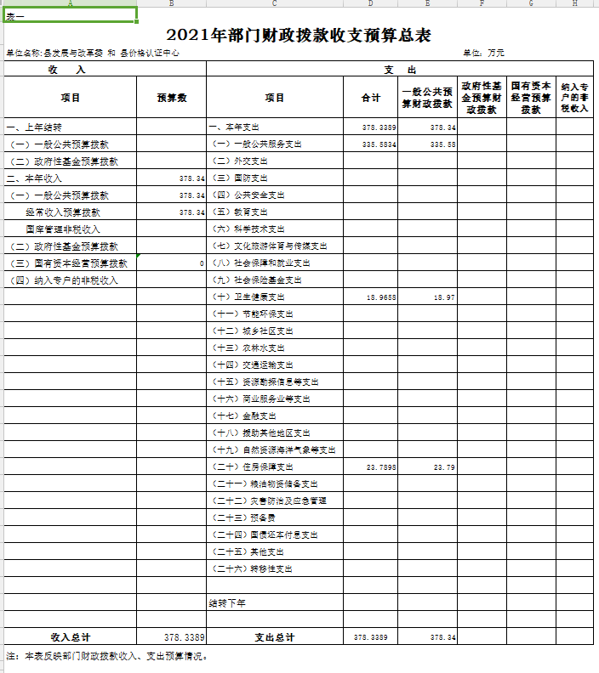

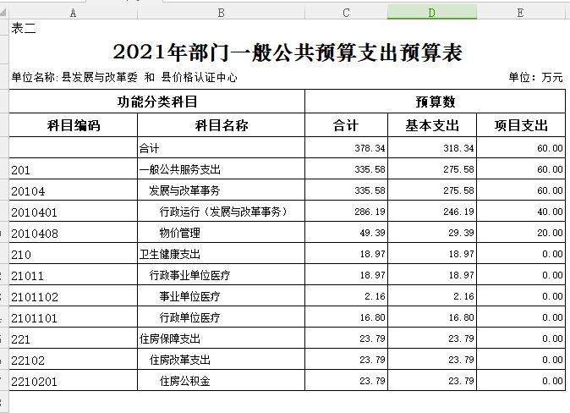

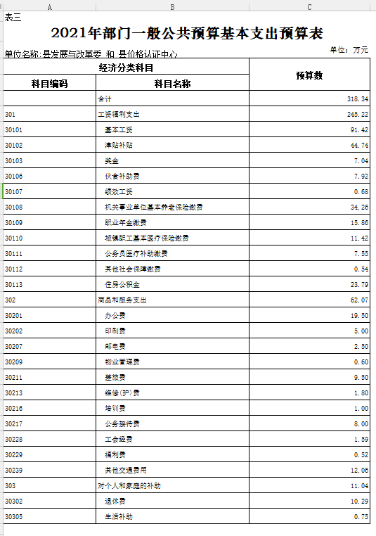

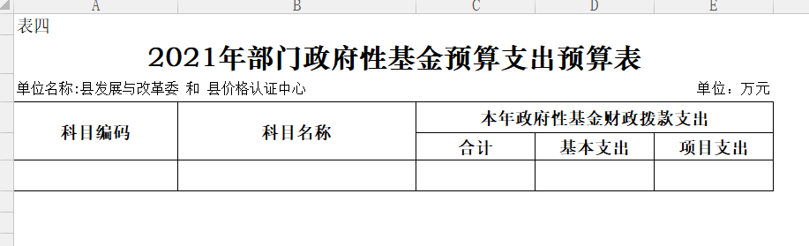
注：泗县发改委2021年无政府性基金预算支出，故本表无数据。

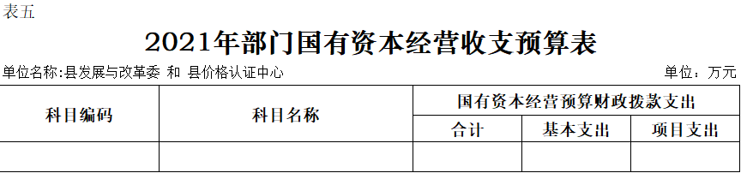
注：泗县发改委2021年无国有资本经营支出，故本表无数据。

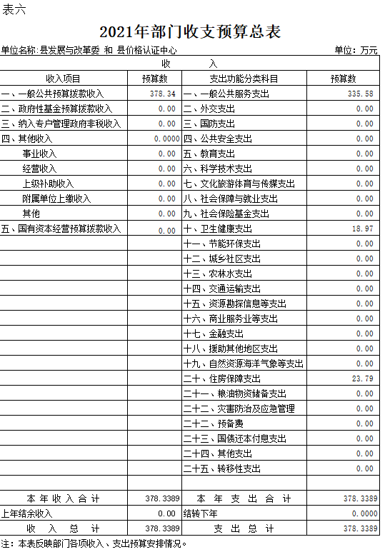

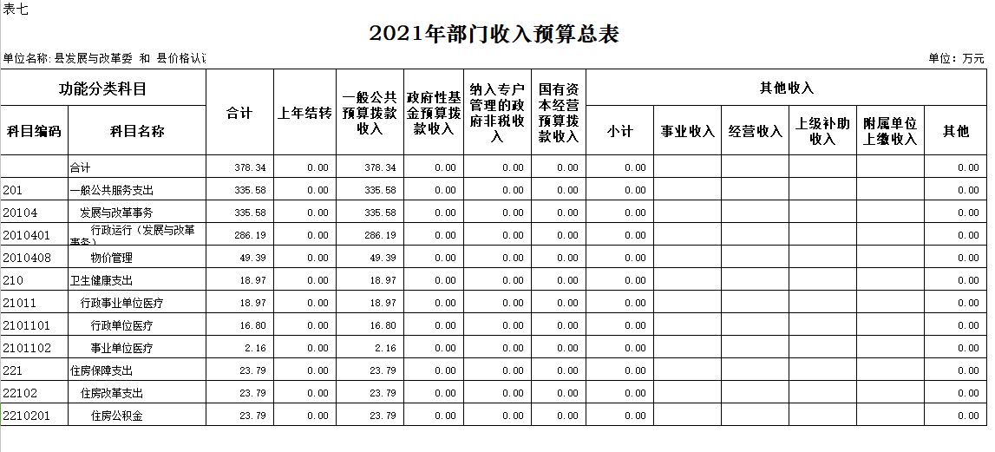
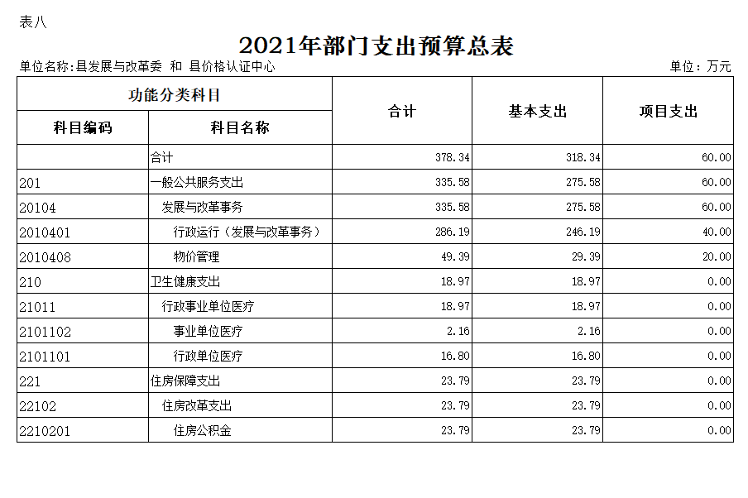

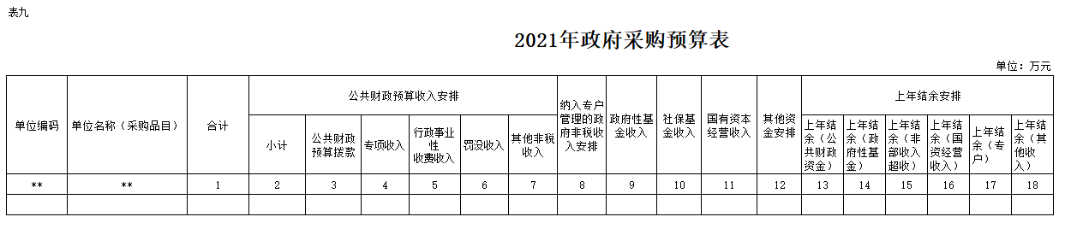
注：泗县发改委2021年无政府采购预算，故本表无数据。

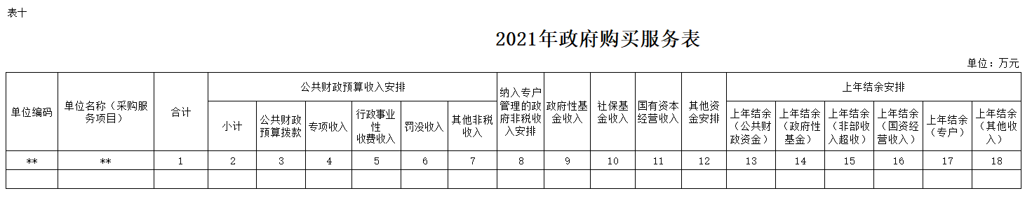
注：泗县发改委2021年无政府购买服务，故本表无数据。
第三部分 2021年部门预算情况说明

一、关于2021年财政拨款收支预算总体情况说明
泗县发展和改革委员会（粮食和物资储备局）2021年财政拨款收支预算378.34万元。收入按资金来源分为：一般公共预算拨款378.34万元、政府性基金预算拨款0万元、国有资本经营预算拨款0万元；按资金年度分为：当年财政拨款收入378.34万元，上年结转0万元。支出按功能分类分为：一般公共服务支出335.58万元，占88.7%；社会保障和就业支出0万元，占0%；卫生健康支出18.97万元，占5%；住房保障支出23.79万元，占6.3%。
二、关于2021年一般公共预算拨款情况说明
（一）一般公共预算拨款规模变化情况。
泗县发展和改革委员会（粮食和物资储备局）2021年一般公共预算拨款378.34万元，比2020年预算拨款减少303.16万元，下降44.5%，主要原因是：2021年无粮油物资储备支出。
（二）一般公共预算拨款结构情况。
一般公共服务支出335.58万元，占88.7%；社会保障和就业支出0万元，占0%；卫生健康支出18.97万元，占5%；住房保障支出23.79万元，占6.3%。
（三）一般公共预算拨款具体使用情况。
1. 一般公共服务支出（类）发展与改革事务（款）行政运行（项）2021年预算286.19万元，比2020年预算减少23.42万元，下降7.6%，减少原因主要是：精简支出。
2.一般公共服务支出（类）发展与改革事务（款）物价管理（项）2021年预算49.39万元，比2020年预算增加1.48万元，增长3%，增长原因主要是：价格认证中心新录用2人，人员增加。
3.卫生健康支出（类）行政事业单位医疗（款）行政单位医疗（项）2021年预算16.8万元，比2020年预算减少0.37万元，下降2.2%，下降原因主要是：人员退休。
4.卫生健康支出（类）行政事业单位医疗（款）事业单位医疗（项）2021年预算2.16万元，比2020年预算增加0.1万元，增长4.9%，增长原因主要是：新录用人员2人。
5.住房保障支出（类）住房改革支出（款）住房公积金（项）2021年预算23.79万元，比2020年预算增加6.04万元，增长34%，增长原因主要是：人员增加、公积金基数调整。
三、关于2021年一般公共预算基本支出情况说明
泗县发展和改革委员会（粮食和物资储备局）2021年一般公共预算基本支出318.34万元，其中：
工资福利支出245.22万元，主要包括：基本工资、津贴补贴、奖金、伙食补助费、绩效工资、机关事业单位基本养老保险缴费、职业年金缴费、城镇职工基本医疗保险缴费、公务员医疗补助缴费、其他社会保障缴费、住房公积金。
商品和服务支出62.07万元，主要包括：办公费、印刷费、邮电费、物业管理费、差旅费、维修（护）费、培训费、公务接待费、工会经费、福利费、其他交通费等。
对个人和家庭的补助11.04万元，主要包括：退休费、生活补助等。
四、关于2021年政府性基金预算拨款情况说明
泗县发展和改革委员会（粮食和物资储备局）2021年没有政府性基金预算拨款收入，也没有使用政府性基金预算拨款安排的支出。
五、关于2021年国有资本经营预算拨款情况说明
泗县发展和改革委员会（粮食和物资储备局）2021年没有国有资本经营预算拨款收入，也没有使用国有资本经营预算拨款安排的支出。
六、关于2021年收支预算总体情况说明
按照综合预算的原则，泗县发展和改革委员会（粮食和物资储备局）所有收入和支出均纳入部门预算管理。泗县发展和改革委员会（粮食和物资储备局）2021年收支总预算378.34万元，收入包括一般公共预算拨款收入，支出包括：一般公共服务、卫生健康支出、住房保障支出。
七、关于2021年收入预算情况说明
泗县发展和改革委员会（粮食和物资储备局）2021年收入预算378.34万元，其中：一般公共预算拨款收入378.34万元，占100%，比2020年预算减少303.16万元，下降44.5%，下降主要原因是：2021年无粮油物资储备支出。
八、关于2021年支出预算情况说明
泗县发展和改革委员会（粮食和物资储备局）2021年支出预算378.34万元，比2020年预算减少303.16万元，下降44.5%，下降主要原因是：2021年无粮油物资储备支出。其中，基本支出318.34万元，占84%，主要用于保障机构日常运转、完成日常工作任务等；项目支出60万元，占16%，主要用于发展与改革事务和物价管理。
九、其他重要事项情况说明
（一）项目及绩效目标情况。
1.“规划编审经费”项目。
（1）项目概述。十四五规划编制费用
（2）立项依据。县批专项经费
（3）起止时间。2021年1月1日-2021年12月31日
（4）项目内容。承担课题研究和项目调研，起草文稿，编制我县“十四五”规划纲要。
（5）年度预算安排。30万元
（6）绩效目标和指标。“十四五”时期，是我县由全面建成小康社会向基本实现社会主义现代化迈进的关键时期。编制实施好“十四五”规划，有利于我县社会主义现代化建设开好局、起好步。
项目支出绩效目标表
（2021年度）

项目名称 |  |  | 规划编审经费
主管部门及代码 |  |  | [008001]县发展与改革委 |  | 实施单位
项目属性 |  |  |  |  | 项目期 |  | 1年
项目资金  （万元） |  |  | 中期资金总额： | 300000.00 | 年度资金总额： |  | 300000.00
 |  |  | 其中：财政拨款 | 0.00 | 其中：财政拨款 |  | 0.00
 |  |  | 其他资金 | 300000.00 | 其他资金 |  | 300000.00
总  体  目  标 | 中期目标（2021年—2021年） |  |  |  | 年度目标
总  体  目  标 | “十四五”时期，是我县由全面建成小康社会向基本实现社会主义现代化迈进的关键时期。编制实施好“十四五”规划，有利于我县社会主义现代化建设开好局、起好步。 |  |  |  | “十四五”时期，是我县由全面建成小康社会向基本实现社会主义现代化迈进的关键时期。编制实施好“十四五”规划，有利于我县社会主义现代化建设开好局、起好步。
绩  效  指  标 | 一级  指标 | 二级指标 | 三级指标 | 指标值 | 二级指标 | 三级指标 |  | 指标值
绩  效  指  标 | 产出指标 | 数量指标 | 编制我县“十四五”规划纲要 | 300000 | 数量指标 | 编制我县“十四五”规划纲要 |  | 300000
绩  效  指  标 | 产出指标 | 质量指标 | 圆满完成编制任务，编制纲要符合时代发展要求和人民期待。 | 300000 | 质量指标 | 圆满完成编制任务，编制纲要符合时代发展要求和人民期待。 |  | 300000
绩  效  指  标 | 产出指标 | 时效指标 | 按照规划编制任务进度 | 2021年 | 时效指标 | 按照规划编制任务进度 |  | 2021年
绩  效  指  标 | 产出指标 | 成本指标 | 承担课题研究和项目调研，起草文稿并不断修改 | 300000 | 成本指标 | 承担课题研究和项目调研，起草文稿并不断修改 |  | 300000
绩  效  指  标 | 效益指标 | 社会效益指标 | 统一十四五时期奋斗目标，凝聚发展合力 | 人民生活水平不断提高 | 社会效益指标 | 统一十四五时期奋斗目标，凝聚发展合力 |  | 人民生活水平不断提高
绩  效  指  标 | 效益指标 | 可持续影响指标 | 发展目标科学，发展方向明确 | 符合人民期待 | 可持续影响指标 | 发展目标科学，发展方向明确 |  | 符合人民期待
绩  效  指  标 | 满意度指标 | 服务对象满意度指标 | 群众满意度 | ＞95% | 服务对象满意度指标 | 群众满意度 |  | ＞95%

2.“项目管理经费”项目。
（1）项目概述。全县重点项目推进管理费用。
（2）立项依据。县批专项资金
（3）起止时间。2021年1月1日-2021年12月31日
（4）项目内容。对县级重点项目，列入省市调度重大项目进行调度，协调推进。
（5）年度预算安排。10万元
（6）绩效目标和指标。坚持“经济工作项目化、项目工作责任化”，按照“四督四保”工作要求，着力建立目标责任、台帐管理、动态管控、运行调度、督查考核等五项机制，夯实建设单位责任，解决项目推进中的突出问题，推进重点项目建设提速提效。
项目支出绩效目标表
（2021年度）
项目名称 |  |  |  |  |  | 项目管理经费
主管部门及代码 |  |  |  |  |  | [008001]县发展与改革委 |  |  |  |  | 实施单位
项目属性 |  |  |  |  |  |  |  |  |  |  | 项目期 |  | 1年
项目资金  （万元） |  |  |  |  |  | 中期资金总额： |  | 100000.00 |  |  | 年度资金总额： |  | 100000.00
 |  |  |  |  |  | 其中：财政拨款 |  | 0.00 |  |  | 其中：财政拨款 |  | 0.00
 |  |  |  |  |  | 其他资金 |  | 100000.00 |  |  | 其他资金 |  | 100000.00
总  体  目  标 |  | 中期目标（2021年—2021年） |  |  |  |  |  |  |  |  | 年度目标
 |  | 坚持“经济工作项目化、项目工作责任化”，按照“四督四保”工作要求，着力建立目标责任、台帐管理、动态管控、运行调度、督查考核等五项机制，夯实建设单位责任，解决项目推进中的突出问题，推进重点项目建设提速提效。 |  |  |  |  |  |  |  |  | 坚持“经济工作项目化、项目工作责任化”，按照“四督四保”工作要求，着力建立目标责任、台帐管理、动态管控、运行调度、督查考核等五项机制，夯实建设单位责任，解决项目推进中的突出问题，推进重点项目建设提速提效。
绩  效  指  标 |  | 一级  指标 |  | 二级指标 |  | 三级指标 |  | 指标值 |  |  | 二级指标 | 三级指标 |  |  |  | 指标值
 |  | 产出指标 |  | 数量指标 |  | 全县重点调度项目，列入省市调度重大项目 |  | 预计调度全县重点项目、列入省亿元以上项目100个以上。 |  |  | 数量指标 | 全县重点调度项目，列入省市调度重大项目 |  |  |  | 100000
 |  |  |  | 质量指标 |  | 协调推进重点项目建设 |  | 全年重点项目开工率50%以上 |  |  | 质量指标 | 协调推进重点项目建设 |  |  |  | 100000
 |  |  |  | 时效指标 |  | 2021年1月1日-12月31日 |  | 2021年 |  |  | 时效指标 | 2021年1月1日-12月31日 |  |  |  | 2021年
 |  |  |  | 成本指标 |  | 按照项目管理需要 |  | 100000 |  |  | 成本指标 | 按照项目管理需要 |  |  |  | 100000
 |  | 效益指标 |  | 社会效益指标 |  | 加速城镇化建设，满足人民美好生活需要。 |  | 城市不断发展 |  |  | 社会效益指标 | 加速城镇化建设，满足人民美好生活需要。 |  |  |  | 城市不断发展
 |  |  |  | 可持续影响指标 |  | 加快泗县经济社会发展，着力扩大有效投资，奠定发展基础。 |  | 经济持续稳中有进 |  |  | 可持续影响指标 | 加快泗县经济社会发展，着力扩大有效投资，奠定发展基础。 |  |  |  | 经济持续稳中有进
 |  | 满意度指标 |  | 服务对象满意度指标 |  | 对重大项目建设认可度、满意度，对城市发展的认可度、满意度。 |  | ＞95% |  |  | 服务对象满意度指标 | 对重大项目建设认可度、满意度，对城市发展的认可度、满意度。 |  |  |  | ＞95%
（二）机关运行经费。
泗县发展和改革委员会（粮食和物资储备局）2021年机关运行经费财政拨款预算286.19万元，比2020年减少23.42万元，下降7.6%，下降主要原因是：精简支出。
（三）政府采购情况。
泗县发展和改革委员会（粮食和物资储备局）2021年单位政府采购预算总额0万元。其中：政府采购货物预算0万元，政府采购工程预算0万元，政府采购服务预算0万元。
（四）绩效目标设置情况。
泗县发展和改革委员会（粮食和物资储备局）2021年项目支出按规定设置支出绩效目标，实行部门自评或第三方评价。
（五）国有资产占有使用情况。
截至2020年12月31日，泗县发展和改革委员会（粮食和物资储备局）本级共有车辆0辆，其中:副部(省)级及以上领导用车0辆、主要领导干部用车0辆、机要通信用车0辆、应急保障用车0辆、执法执勤用车0辆、特种专业技术用车0辆、离退休干部用车0辆、其他用车0辆(只列报车辆不为 0 的车型)。单位价值 50 万元以上的通用设备0台(套)，单位价值 100 万元以上的专用设备0台(套)。
2021年部门预算安排购置公务用车0辆，购置费0万元，安排购置单位价值 50 万元以上的通用设备0台( 套 )，购置费0万元 ;安排购置单位价值100万元以上专用设备0台(套)，购置费0万元。

第四部分 名词解释
一、财政拨款收入：指省财政当年拨付的资金，主要包括一般公共预算拨款收入、政府性基金预算拨款收入、国有资本经营预算拨款收入。
二、财政专户管理非税收入：指按照非税收入管理相关规定，纳入财政专户管理的教育收费等。
三、其他收入：指除了财政拨款收入、财政专户管理非税收入等以外的收入。
四、上年结转：指以前年度安排、结转到本年仍按原用途继续使用的资金。
五、结转下年：指以前年度预算安排、因客观条件发生变化无法按原计划实施，需以后年度按原用途继续使用的资金。
六、基本支出：指为保障机构正常运转、完成日常工作任务而发生的人员支出和公用支出。
七、项目支出：指在基本支出之外为完成特定行政任务和事业发展目标所发生的支出。
八、“三公”经费：纳入财政预决算管理的“三公”经费，是指单位用财政拨款安排的因公出国（境）费、公务用车购置及运行费和公务接待费。其中，因公出国（境）费反映单位公务出国（境）的国际旅费、国外城市间交通费、住宿费、伙食费、培训费、公杂费等支出；公务用车购置及运行费反映单位公务用车购置支出（含车辆购置税）及燃料费、维修费、过桥过路费、保险费、安全奖励费用等支出；公务接待费反映单位按规定开支的各类公务接待（含外宾接待）支出。

